化学兴趣小组的同学在综合实践活动中了解到，某石灰厂有一批石灰石原料，其中含有的杂质为二氧化硅（二氧化硅是不溶于水、不能与盐酸反应，高温下难以分解的氧化物）。兴趣小组的同学为了测定石灰石的纯度，取4 g该石灰石样品，用实验室现有的未知浓度的稀盐酸40 g分4次加入到样品中，充分反应后测定生成气体的质量，每次稀盐酸用量及生成气体的质量实验数据所绘制的图像见下图。
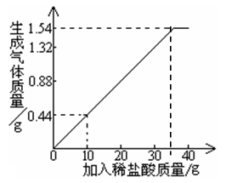
计算：
该石灰石样品中碳酸钙的质量分数为（ ）
A. 4.38% B. 8.75% C. 87.5% D. 43.75 %
解析：
解：设生成1.54 g二氧化碳需要碳酸钙的质量为X
CaCO₃ ＋2HCl ＝ CaCl₂ ＋ H₂O ＋ CO₂↑
100 44
X 1.54g
100∶44＝X∶1.54g
X＝3.5 g
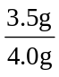×100%＝87.5%
答：（略）。
答案：C

